IV Международная молодежная
научно-практическая конференция
"Исследования и разработки молодых ученых: наука и практика"
(НМ-4)

ЦЕНТР РАЗВИТИЯ НАУЧНОГО СОТРУДНИЧЕСТВА
Новосибирск
Приглашаем Вас принять участие в международной научно-практической конференции молодых ученых, аспирантов, студентов и специалистов-практиков.
22 марта 2018 года
с изданием сборника материалов
договор на размещение материалов конференции
в электронной библиотеке
№ 125-01/2014K от 28.01.2014 г.
Научно-исследовательская работа молодых ученых, студентов и школьников является неотъемлемой составной частью обучения и подготовки квалифицированных специалистов, способных самостоятельно решать профессиональные, научные и технические задачи. Научно-исследовательская работа содействует формированию готовности будущих специалистов к творческой реализации полученных знаний, умений и навыков, помогает овладеть методологией научного поиска, обрести исследовательский опыт. Вовлеченность молодых исследователей в научно-исследовательскую работу позволяет использовать их потенциал для решения актуальных проблем в различных отраслях науки и техники.
В настоящее время все научные направления развиваются достаточно динамично. Публикация результатов исследований является чрезвычайно ответственным и важным шагом для молодого исследователя. Появляется множество оригинальных идей, теорий, заслуживающих самого пристального внимания научной общественности. Кроме того, наличие определенного количества публикаций является украшением портфолио абитуриента при поступлении в вузы и обязательным условием при защите выпускных квалификационных и диссертационных работ.
Основные направления конференции:
СЕКЦИЯ 1. Проблемы развития молодежной науки.
СЕКЦИЯ 2. Архитектура.
СЕКЦИЯ 3. Биологические науки.
СЕКЦИЯ 4. Журналистика.
СЕКЦИЯ 5. Искусствоведение.
СЕКЦИЯ 6. Исторические науки.
СЕКЦИЯ 7. Культурология.
СЕКЦИЯ 8. Литературоведение.
СЕКЦИЯ 9. Медицинские науки.
СЕКЦИЯ 10. Педагогика и психология.
СЕКЦИЯ 11. Политические науки.
СЕКЦИЯ 12. Сельскохозяйственные науки.
СЕКЦИЯ 13. Социологические науки.
СЕКЦИЯ 14. Технические науки.
СЕКЦИЯ 15. Филология и лингвистика.
СЕКЦИЯ 16. Философские науки.
СЕКЦИЯ 17. Экономические науки.
СЕКЦИЯ 18. Юридические науки.
СЕКЦИЯ 19. Экология и науки о Земле.
СЕКЦИЯ 20. Информатика и информационные технологии.
ТРЕБОВАНИЯ К ОФОРМЛЕНИЮ МАТЕРИАЛОВ
Формат текста: Word for Windows. Формат страницы: А4 (210x297 мм). Поля: 2,5 см – со всех сторон. Шрифт: размер (кегль) – 14; тип – Times New Roman. Названиепечатается прописными буквами, шрифт – жирный, выравнивание по центру. Ниже через двойной интервал строчными буквами – инициалы и фамилия автора(ов). На следующей строке – полное название организации, город. После отступа в 2 интервала следует аннотация, ключевые слова, за которыми через 2 интервала – текст, печатаемый через одинарный интервал, абзацный отступ – 1,25 см, выравнивание по ширине. Название и номера рисунков указываются под рисунками, названия и номера таблиц – над таблицами. Таблицы, схемы, рисунки, формулы (только в редакторах Equation или MathType, не более 15 объектов-формул), графики не должны выходить за пределы указанных полей (шрифт в таблицах и на рисунках – не менее 11 пт). Ссылки на литературу в квадратных скобках. Наличие списка литературы обязательно. Переносы не ставить.
В электронном варианте каждая статья должна быть в отдельном файле. В имени файла укажите шифр (НМ-4), номер секции и фамилию первого автора (например, НМ-4 Секция 17 Петров).
Доклады объемом менее 5 страниц к печати не принимаются.
Сведения об авторах требуется оформить в табличной форме. В имени файла со сведениями об авторе укажите шифр конференции и фамилию первого автора (например, НМ-4 Петров).
СВЕДЕНИЯ ОБ АВТОРЕ
Ф.И.О. автора (без сокращений)
Место работы/учёбы (ВУЗ, ССУЗ или др. организация)
Должность, кафедра без сокращений, ученая степень, ученое звание (при наличии)
Адрес рабочий
Адрес домашний
E-mail
Контактный телефон
Название статьи
Шифр конференции | НМ-4
Номер секции
Количество страниц в докладе автора
Требуется ли:  справка о принятии материалов к публикации (100 руб.)? | да/нет
программа конференции (200 руб.)? | да/нет
сертификат участника конференции (250 руб.)? | да/нет
печатный экземпляр сборника (450 руб.)? | да/нет
Требуемое количество экземпляров сборника
Адрес, на который высылать сборник и/или сертификат (с указанием индекса и ФИО получателя)
Сумма и дата оплаты
Источник, из которого Вы узнали о конференции | www.kon-ferenc.ru
Материалы, сведения об авторах и отсканированные квитанции об оплате (в разных файлах) необходимо отправить в одном письме по адресу monography@mail.ru, monography@ngs.ru
При получении материалов, оргкомитет в течение двух дней подтверждает получение и принятие материалов к публикации. Авторам, отправившим материалы по электронной почте и не получившим подтверждения их получения оргкомитетом, просьба продублировать заявку.
Сборник зарегистрирован в наукометрической базе РИНЦ (Российский индекс научного цитирования) и публикуется на сайте электронной библиотеки Elibrary.ruс постатейной разметкой.
Сборнику материалов конференции присваивается международный индекс ISBN. Материалы конференции рассылаются по основным библиотекам России и зарубежья.
ОКОНЧАНИЕ СРОКА ПРИЕМА МАТЕРИАЛОВ
ДЛЯ УЧАСТИЯ В КОНФЕРЕНЦИИ – 22 МАРТА 2018 г.
СРОКИ ВЫХОДА МАТЕРИАЛОВ КОНФЕРЕНЦИИ –
1 МЕСЯЦ
С ДАТЫ ОКОНЧАНИЯ ПРИЕМА ЗАЯВОК.
ВНИМАНИЕ!
С целью возмещения организационных, издательских и полиграфических расходов авторам необходимо оплатить организационный взнос в размере 135 рублей за одну страницу. Доклады объемом менее 5 страниц к печати не принимаются. Количество публикаций от одного автора не ограничивается. Электронная версия сборника предоставляется бесплатно.
За каждый печатный экземпляр сборника необходимо оплатить 450 рублей (исключение - соавторы). Если материал для участия в конференции написан в соавторстве, то за каждого соавтора необходимо доплатить сумму в размере 450 рублей. За пересылку сборника за пределы РФ – дополнительно 450 рублей.
Стоимость сертификата участника конференции – 250 руб., программы конференции – 200 руб., справки о принятии материалов к публикации – 100 руб. Справка предоставляется авторам в электронном виде в течение 2-3 дней; сертификат отправляется в твердой копии заказным письмом почты РФ через 7-10 дней (или в электронном виде в течение 2-3 дней) с момента получения оргкомитетом всего пакета документов.
ОРГКОМИТЕТ КОНФЕРЕНЦИИ
1. Чернов С.С., заведующий кафедрой Производственного менеджмента и экономики энергетики Новосибирского государственного технического университета (г. Новосибирск), к.экон.н., доцент – председатель
2. Китушин В.Г., профессор кафедры Производственного менеджмента и экономики энергетики Новосибирского государственного технического университета (г. Новосибирск), д.техн.н., профессор
3. Баранов В.В., профессор кафедры Бизнеса и делового администрирования Российской академии народного хозяйства и государственной службы при Президенте Российской Федерации (г. Москва), д.э.н., профессор
4. Мингалева Ж.А., профессор кафедры Экономики и управления на предприятии Пермского национального исследовательского политехнического университета (г. Пермь), д.э.н., профессор
5. Мергалиева Л.И., заведующий кафедрой «Экономическая теория и бизнес» Западно-Казахстанского государственного университета им. М.Утемисова (Республика Казахстан, г. Уральск), д.э.н., профессор
6. Висящев В.А., заведующий кафедрой Экономики предприятия Бердянского университета менеджмента и бизнеса (Украина, г. Бердянск), д.экон.н., доцент
7. Минакова И.В., заведующий кафедрой Мировой и национальной экономики Юго-Западного государственного университета (г. Курск), д.э.н., доцент
8. Герасимова Л.Н., профессор кафедры «Бухгалтерский учет» Финансового университета при Правительстве Российской Федерации (г. Москва), д.э.н., доцент
9. Мингазова Н.М., заведующий лабораторией Водных экосистем факультета Географии и экологии, профессор кафедры Прикладной экологии Казанского государственного университета (г. Казань), д.биол.н, профессор
10. Ставринова Н.Н., начальник отдела магистратуры, профессор кафедры Педагогического и специального образования Сургутского государственного педагогического университета (г. Сургут), д.пед.н., доцент
11. Шигуров В.В., заведующий кафедрой Русского языка Мордовского государственного университета им. Н.П. Огарева (г. Саранск), д.филол.н., профессор, заслуженный деятель науки Республики Мордовия
12. Хечоян Т.Б., проректор по международным связям Академии государственного управления Республики Армения (Республика Армения, г. Ереван)
Лучшие доклады, по решению оргкомитета,
могут быть опубликованы в рецензируемых журналах из перечня ВАК
РЕКВИЗИТЫ ДЛЯ ОПЛАТЫ:
Получатель: | ИП Чернов Сергей Сергеевич (указывать полностью)  ИНН/КПП: 540325795599/540201001  ОКТМО 50701000001  Р/счет получателя 40802810044070005013
Банк получателя: | БИК банка 045004641  Сибирский банк Сбербанка России ОАО  К-счет: 30101810500000000641
Назначение платежа: | указать шифр конференции и фамилию автора. Без НДС
Образец оформления квитанции для оплаты оргвзноса:
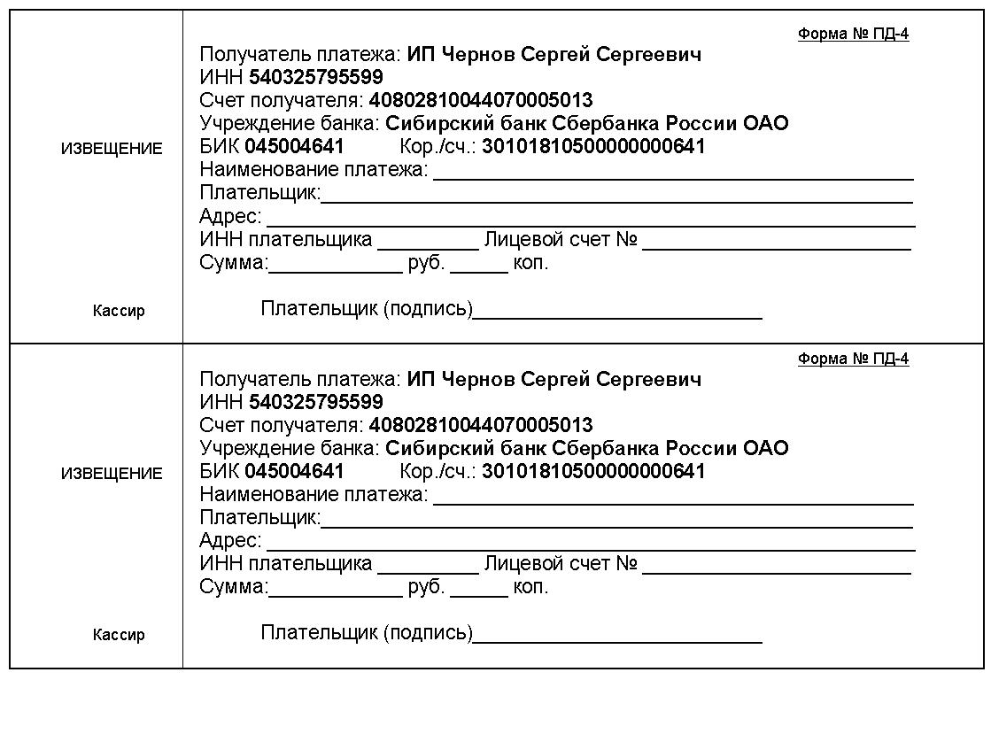
Есть возможность оплаты qiwi +79139157901, на Яндекс-деньги 410011548221071, карту сбербанка 4276440014608829.
При оплате из зарубежных стран, в назначении платежа обязательно указать код VO 20100. Предпочтительна оплата по системам Western Union, Золотая корона, Колибри.
Информацию об условиях публикации результатов научных исследований и требования к оформлению материалов можно получить на сайте www.ZRNS.ru, по телефонам Центра развития научного сотрудничества в г. Новосибирске:
8-383-291-79-01 Чернов Сергей Сергеевич, руководитель ЦРНС
8-913-749-05-30 Хвостенко Павел Викторович, ведущий специалист ЦРНС
или по электронной почте: monography@mail.ru, monography@ngs.ru

